« Развитие художественно-творческих способностей детей дошкольного возраста через использования нетрадиционных техник рисования».
Наш детский сад работает по «Детство. Программа развития и воспитания детей в детском саду» под редакцией Логинова В.И., Бабаева Т.И., Ноткина Н.А. и др. В соответствии с ФГОС к структуре основной общеобразовательной программы дошкольного образования мною разработана «Рабочая учебная программа по рисованию» на 2018 - 2021 учебный год. В программе Логиновой В.И., Бабаевой Т.И.большое внимание уделяется обучению детей традиционной технике рисования и недостаточно, на мой взгляд, места отводится нетрадиционной.
Более 5 лет я углубленно работаю по проблеме: «Развитие творческих способностей детей средствами нетрадиционных художественно-графических техник рисования». Опыт моей работы показывает, что именно нетрадиционные техники рисования в большей степени способствуют развитию у детей творчества и воображения.
Работая в этом направлении, я убедилась в том, что рисование необычными материалами, оригинальными техниками позволяет детям ощутить незабываемые положительные эмоции. Результат обычно очень эффективный (сюрпризность!) и почти не зависит от умелости и способностей. Нетрадиционные способы изображения достаточно просты по технологии и напоминают игру. Какому ребенку будет неинтересно рисовать пальчиками, делать рисунок собственной ладошкой, ставить на бумаге кляксы и получать забавный рисунок?
В детском саду я работаю уже много лет и убедилась, что дети часто копируют предлагаемый им образец. Нетрадиционные техники – это толчок к развитию воображения, творчества, проявлению самостоятельности, инициативы, выражения индивидуальности. Применяя и комбинируя разные способы изображения в одном рисунке, дошкольники учатся думать, самостоятельно решать, какую технику использовать, чтобы тот или иной образ получился выразительным. Рисование с использованием нетрадиционных техник изображения не утомляет дошкольников, у них сохраняется высокая активность, работоспособность на протяжении всего времени, отведенного на выполнение задания.
В своей работе я использую пособие Р.Г. Казаковой «Рисование с детьми дошкольного возраста», Программу И.А. Лыковой «Цветные ладошки» и др.
Занятия по рисованию с применением нетрадиционных техник я провожу в блоке совместной деятельности во второй половине дня.

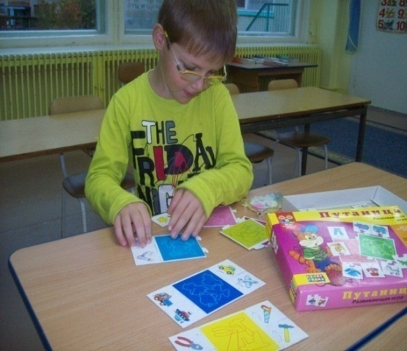
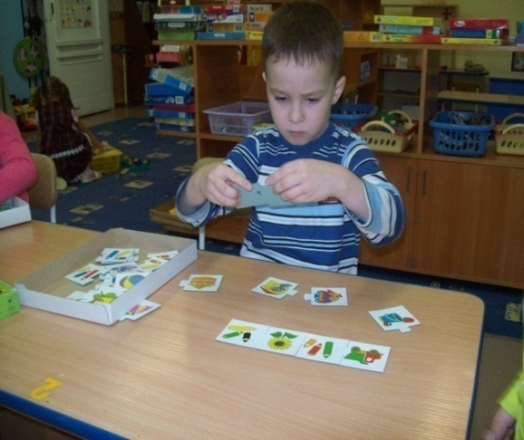

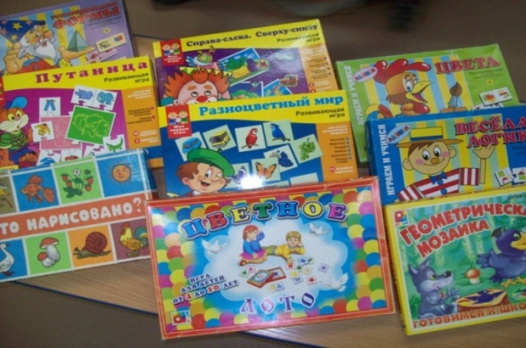

Для занятий я стараюсь приготовить красивые и разнообразные материалы, предоставляю детям возможность выбора средств изображения. Необычное начало работы, применение игровых приемов – все это помогает не допустить в детскую изобразительную деятельность однообразие и скуку, обеспечивает живость и непосредственность детского восприятия и деятельности.
В своей работе на протяжении нескольких лет я широко использую различные виды нетрадиционных техник рисования. «Пальчики-палитра» – рисование пальчиком. Под рукой нет кисточки? Не беда! Один палец обмакнем в красную краску, другой – в синюю, третий – в желтую… Чем не палитра!...Это не сложная, но очень интересная техника, которая очень понравится детям всех возрастов. Они рисуют с большим удовольствием.Обучение пальчиковому рисованию идет в несколько этапов. Вначале дети рисуют одним пальчиком, затем несколькими. На этом этапе происходит знакомство с цветом, формой, ритмом и положением в пространстве. Мы украшаем бабочек, рыбок и полянку такими элементами, как точки, мазки, спирали. Надо отметить, что увлекательность процесса для ребенка гораздо важнее конечного результата, поэтому я стараюсь вовремя остановить малыша и переключаю его внимание на созданный образ, например: «Что ты нарисовал?», «Чьи это следы?», «Какая ягодка тебе нравится?», «Для кого эти ягодки?».На втором этапе дети учатся смешивать краски. Каждый пальчик обмакивают в разные краски и накладывают цвета на цвет. В результате смешивания цветов дети добиваются нужного оттенка. Например, с детьми средней группы мы рисовали «пушистого мишку». К подготовительной группе дети уже свободно владеют «пальчиковой техникой» и сами придумывают темы для рисования, используя в сюжете, такие приемы как тычок, мазок, смешивание красок. Работы получались очень удачными.
Следующая техника – рисование ладошкой. Этот метод очень хорошо развивает творчество детей младшего дошкольного возраста. Они не только видят краску, но и чувствуют ее. Детям очень нравится этот способ рисования. Обмакиваю ладонь ребенка в краску и ставлю ей отпечаток на бумаге. Иногда «раскрашиваю» ладонь в разные цвета кисточкой. Интересно получились работы: «Солнышко», «Петушок», «Травка», «Рыбки». Для развития воображения в старшем дошкольном возрасте я предлагала детям отпечатать ладошку, затем внимательно рассмотреть рисунок и подумать, на что это похоже, как рисунок можно преобразовать, изменить, добавив недостающие детали. И создать новый образ. Дети рисовали с большим интересом, проявляли фантазию. В ладошке они увидели дерево, петуха, дракона.
Следующей нетрадиционной формой обучения, которую я использую в работе, является рисование штрихом. С помощью штриха можно рассказать о характере предмета, о свойствах материала передать не только легкость, мягкость, плавность, но и тяжесть, мрачность, остроту, агрессивность и, самое главное, раскрыть образ героя, его отношение к окружающему. Также рисование штрихом очень хорошо подготавливает руку к письму. Со средней группы дети рисуют на темы: «Цыпленок» и «Петушок с семьей». Это не сложный и довольно выразительный метод рисования, в частности животных, позволяющий передать их характерные особенности с помощью различных видов штриховки. Из анализа детских работ можно сделать вывод, что не все дети умеют контролировать амплитуду колебаний своей руки. Штрихи получаются разной величины, порой со слабым нажимом на карандаш. Поэтому мы рекомендуем воспитателям с детьми в свободное время чаще тренировать руку, чтобы закрепить навыки штриховки.
Со средней группы я учу детей рисовать «тычком жесткой полусухой кистью». Ребенок опускает в гуашь кисть и ударяет ею по бумаге, держа вертикально. При работе кисть в воду не опускаем. Можно заполнить весь лист, контур или шаблон. Эту технику я использую, если надо нарисовать что-нибудь пушистое или колючее. Например, мы рисовали на темы: «Мои любимые домашние животные», «Елочка пушистая, нарядная», «Веселый снеговик», «Ежик».
С 4 лет я пользуемся техникой «тампонирование». Делаю тампон из поролона. Штемпельная подушечка служит палитрой. Чтобы изменить цвет, нужно взять другие поролон и мисочку. В этой технике хорошо нарисовать что-нибудь пушистое, легкое, воздушное, прозрачное. У нас получались очень необычные «Одуванчики», «Облака», «Елочки». Забавные «Снеговики», «Цыплята».
Детям очень нравится рисовать свечкой или восковыми мелками. Мы рисовали свечкой рисунок, а потом сверху на все изображение кистью или поролоном наносили акварельную краску. Вследствие того, что краска не ложится на жирное изображение свечой ¬ рисунок как бы появляется внезапно перед глазами ребят, проявляясь. Особенно интересными и оригинальными получились рисунки на зимнюю тематику: «Снежинки», «Портрет зимы», «Елочные игрушки», «Зимние узоры».
Со старшей группы мы учимся рисовать техникой «монотипия». Складываем лист бумаги вдвое и на одной его половинке рисуем половину изображаемого предмета. Затем снова складываем лист пополам. В этой технике в основном рисуем симметричные предметы. Интересно были выполнены работы на следующие темы: «Чудесные бабочки», «Я и мой портрет», «Волшебное дерево», « «Чудесный букет».
Хорошо развивают воображение игры с кляксами (кляксография). Ребенок зачерпывает гуашь пластиковой ложкой и выливает на бумагу. В результате получаются пятна в произвольном порядке. Затем лист накрывается другим листом и прижимается. Дети рассматривают изображение, определяют: «А на что же это похоже?» дорисовывают недостающие детали. А еще мы ставим большую яркую кляксу, берем трубочку для коктейля и осторожно дуем на каплю. Побежала она вверх, оставляя за собой след. А можно сделать еще одну кляксу, но другого цвета. Пусть встретятся. А на что же похожи их следы? Думайте…
Очень интересно рисовать отпечатками листьев. Гуляя с детьми на участке детского сада, мы собираем листья с разных деревьев, отличающихся по форме, размеру и окраске.
Листья покрываем гуашью, затем окрашенной стороной кладем на лист бумаги, прижимаем и снимаем, получается аккуратный цветной отпечаток растения. А можно приложить листок к бумаге и раскрашивать лист полностью, тогда пространство под листочком будет не закрашенным.

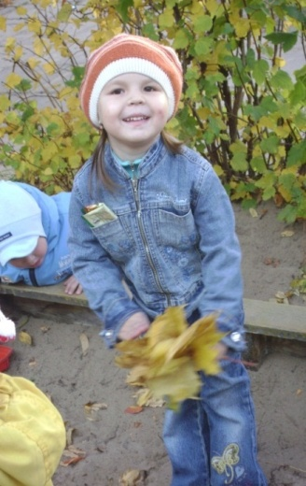
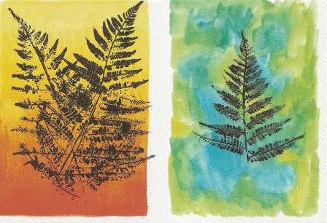

Со старшей группы использую «набрызг». Его суть – в разбрызгивании капель с помощью специального приспособления, которое в детском саду заменит зубная щетка и стека. Зубной щеткой в левой руке набираем немного краски, а стекой будем проводить по поверхности щетки быстрыми движениями, по направлению к себе. Брызги полетят на бумагу. Темы для рисования могут быть следующие: «Салфетка для мамы», «Закружилась осень золотая», «Снегопад», «Звездное небо».
Также очень интересен прием – рисование по сырой бумаге. Данная техника используется в работе с детьми старшего дошкольного возраста. Рисовать акварелью сложнее, чем гуашью, но очень интересно. Рисовать ею можно только по белой бумаге, разводя краски водой. Чем больше воды, тем прозрачнее цвет красок. Работы получаются очень нежными и изящными. Особенно детям нравится рисовать в этой технике «Море», как в спокойную и тихую погоду, так и в бурю.
Мазковая живопись. Рисовать мазками детям очень нравится. Работы получаются насыщенные, интересные. Не у всех детей получается правильный мазок. У кого-то он очень длинный, у кого-то просто похож на примакивание. Поэтому рекомендуется больше рисовать в свободное время на такие темы: «Травка», «Елочка» и т.п.
В подготовительной группе интересно были выполнены работы в технике «Монотипия пейзажная». На одной половине листа дети рисовали пейзаж, на другой получается его отражение в реке, озере (отпечаток). В старшем дошкольном возрасте дети часто выполняют работы, применяя сразу несколько техник рисования, что позволяет им создать более выразительный образ.
Также в своей работе мы используем и другие нетрадиционные методики рисования:
- рисование пластилином;
- рисование мелом;
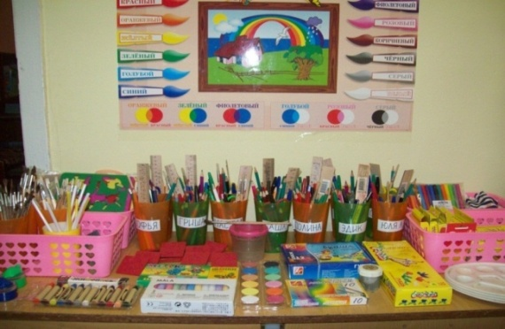
- рисование углем и сангиной.
С уверенностью можно сказать, что разнообразие техник способствует выразительности образов в детских работах. Опыт работы показал, что овладение техникой изображения доставляет малышам истинную радость, если оно строиться с учетом специфики деятельности и возраста детей. Они с удовольствием покрывают пятнами, мазками, штрихами один лист бумаги за другим, изображая то кружащиеся в воздухе осенние листочки, то плавно опускающиеся на землю снежинки. Дети смело берутся за художественные материалы, малышей не пугает их многообразие и перспектива самостоятельного выбора. Им доставляет огромное удовольствие сам процесс выполнения. Дети готовы многократно повторить то или иное действие. И чем лучше получается движение, тем с большим удовольствием они его повторяют, как бы демонстрируя свой успех, и радуются, привлекая внимание взрослого к своим достижениям.
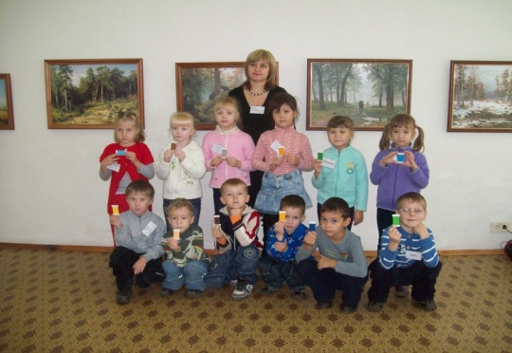
Для того, чтобы заинтересовать родителей своей работой, я регулярно организую выставки детских работ. Один раз в месяц (ежемесячно) дети посещали выставочный центр «Радуга» (налажен тесный контакт с экскурсоводами центра в проведении занятий). Дети с удовольствием посещают выставку и делятся своими впечатлениями о посещении с родителями.
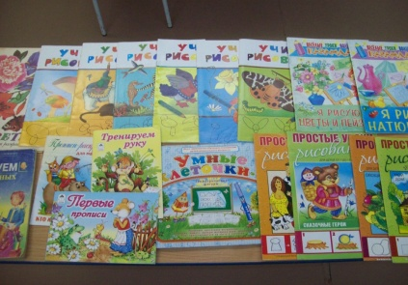
Провела консультацию, на которой показывала родителям, как рисовать нетрадиционными техниками. Педагог-психолог подготовила консультацию на тему: «Как развивать воображение ребенка». Подобрала картотеку игр для детей, которые способствуют развитию данного психического процесса. Все это разместили на сайт детского сада.
Таким образом, изучение психолого-педагогической литературы по проблеме развития творческого воображения у детей дошкольного возраста показало ее актуальность на современном этапе развития общества.
Анализ источников по проблеме позволил определить особенности педагогической деятельности по развитию творческого воображения у детей дошкольного возраста и остановиться на использовании в работе с детьми нетрадиционных техник рисования как наиболее эффективных в решении данной задачи. Выявление различных подходов к проблеме развития у детей дошкольного возраста творческого воображения показало, что оно возможно только при условии систематической работы в данном направлении. Ранее мною была разработана и апробирована система работы по развитию творческих способностей детей средствами нетрадиционных техник рисования. Была выявлена ее эффективность.
На данный момент мною моделируется и будет апробирована система работы по развитию творческого воображения у детей дошкольного возраста средствами нетрадиционных художественно-графических техник рисования.
По окончании проекта я определила в своей дальнейшей работе перспективы:
• изучить новинки методической литературы по данной теме
• продолжить тесный контакт с родителями и выставочным центром «Радуга»
• пополнить ИЗО уголок дидактическими играми
Углубленная работа в данном направлении позволит выявить ее эффективность.

